ПРИЛОЖЕНИЕ
К СХЕМЕ ВОДОСНАБЖЕНИЯ И ВОДООТВЕДЕНИЯ
КОМСОМОЛЬСКОГО МУНИЦИПАЛЬНОГО ОКРУГА
ЧУВАШСКОЙ РЕСПУБЛИКИ
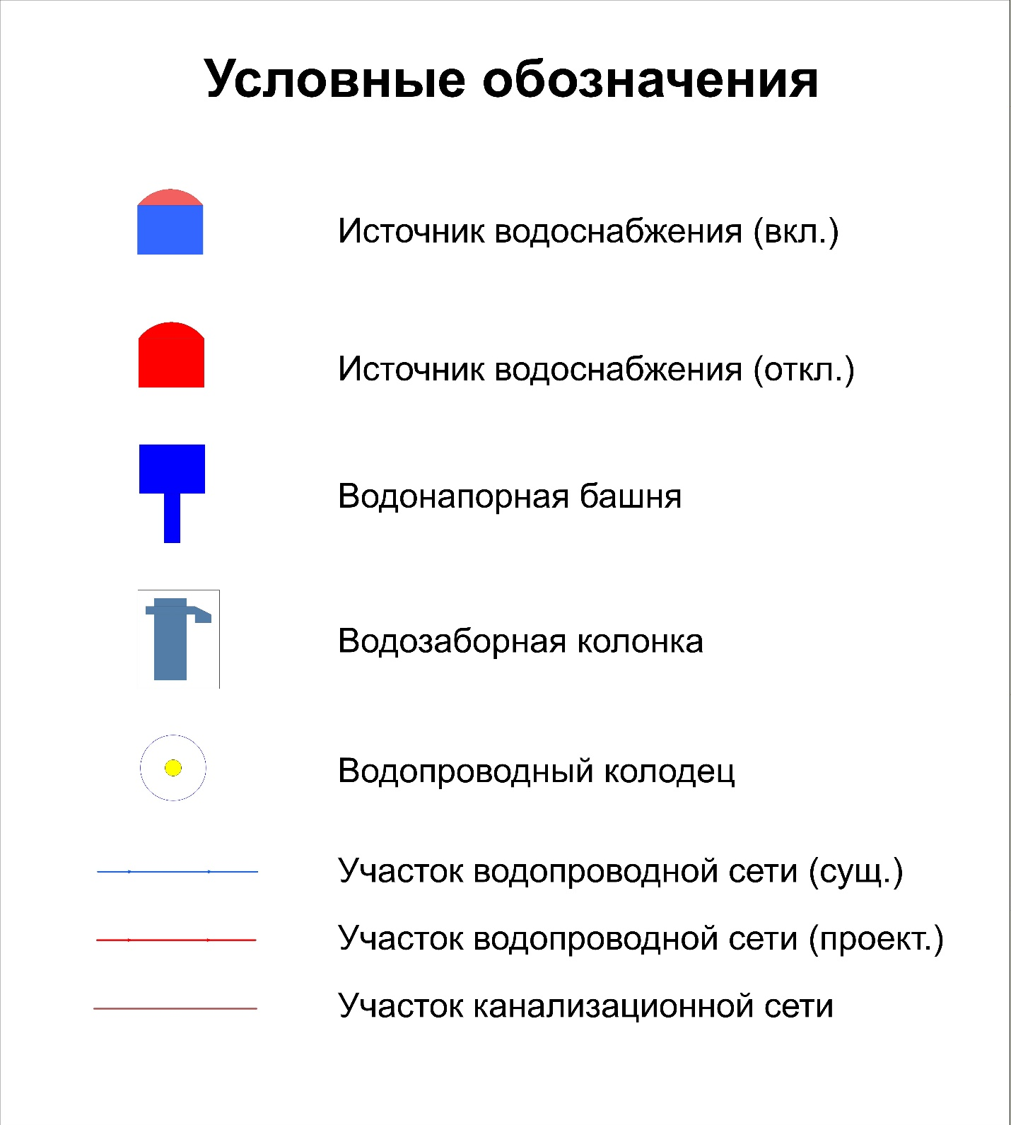
Рис. П1.1 – Условные обозначения

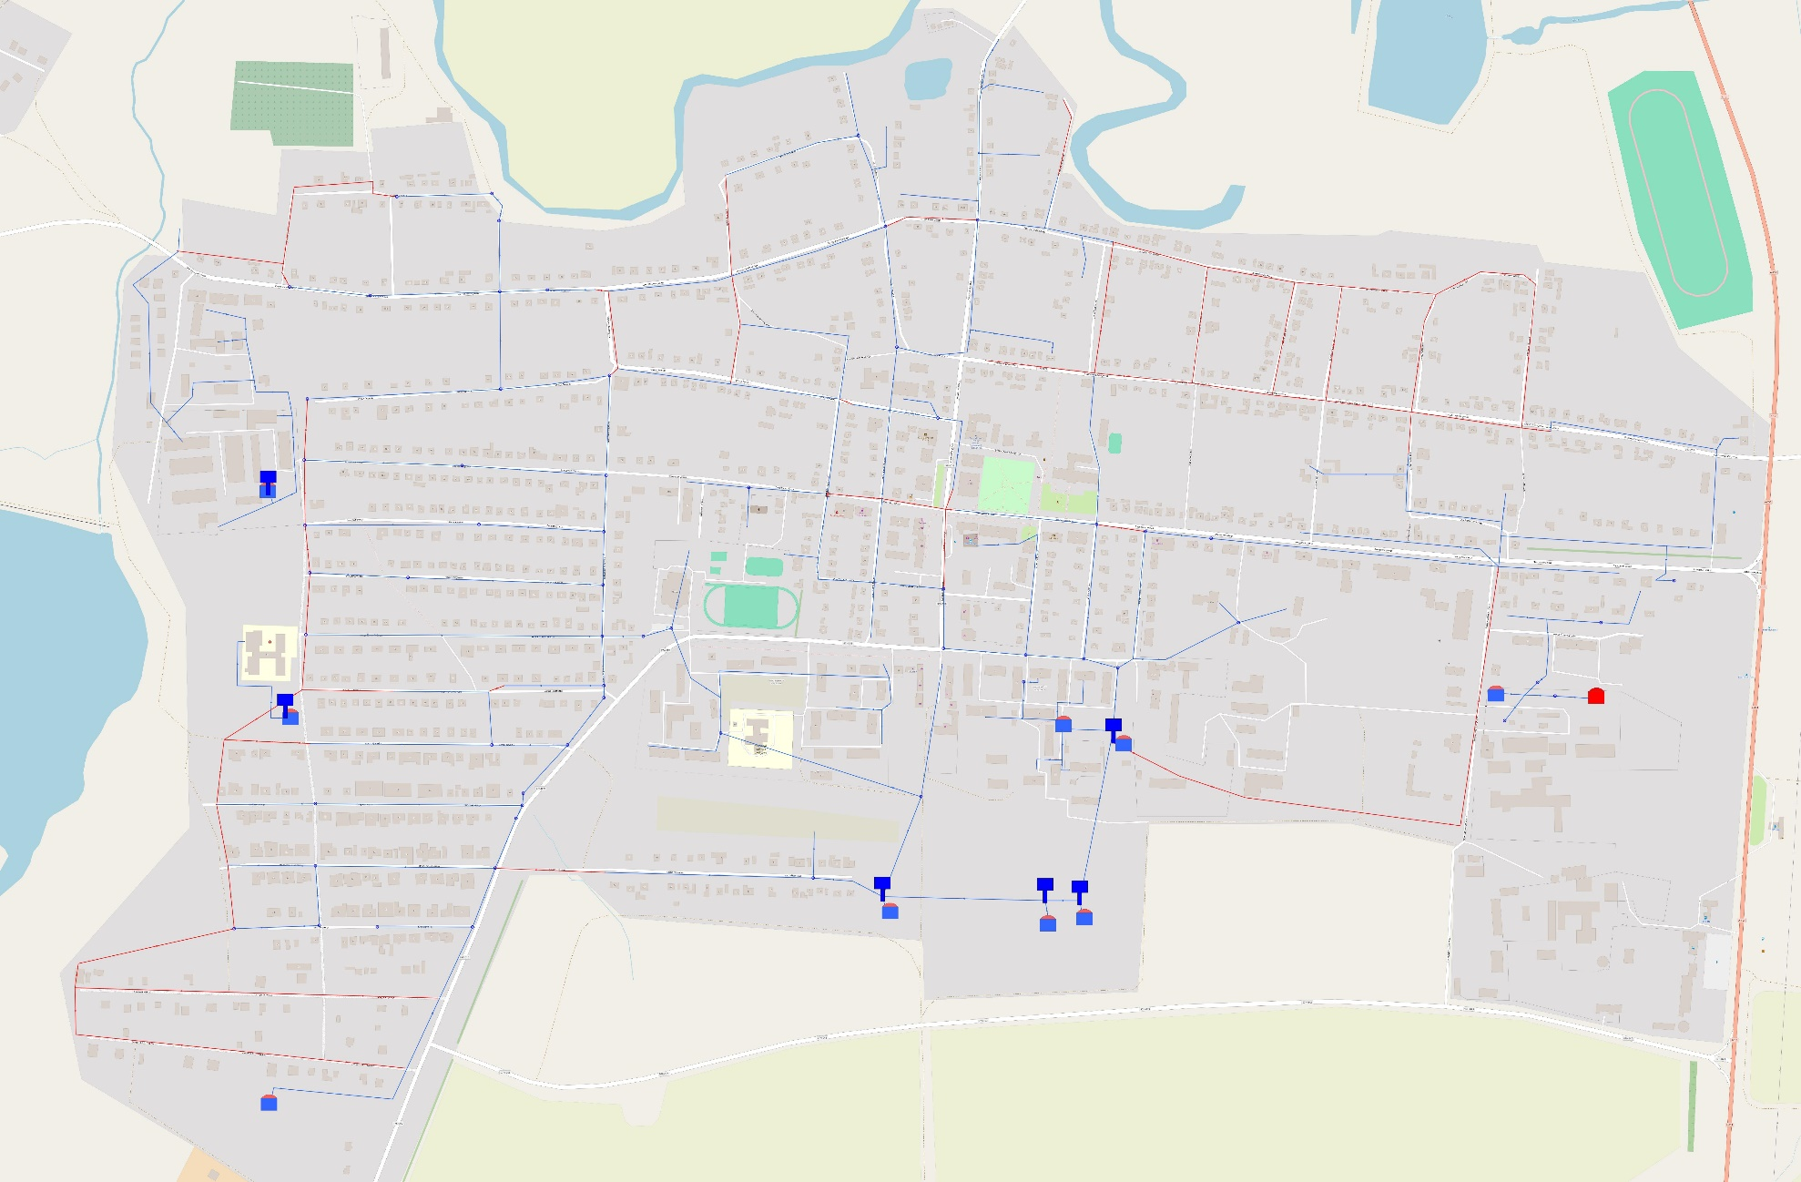
Рис. П1.2 – Схема водоснабжения с. Комсомольское

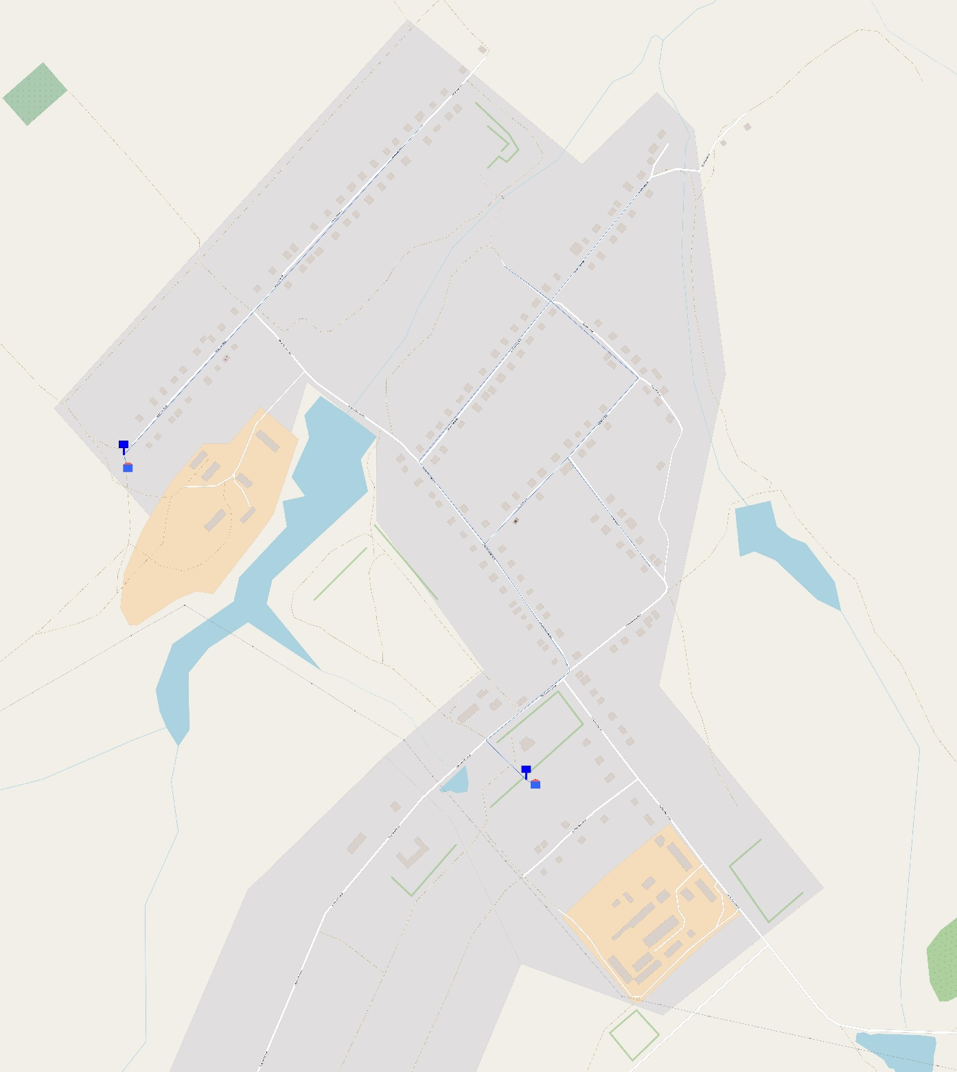
Рис. П1.3 – Схема водоснабжения д. Альбус-Сюрбеево

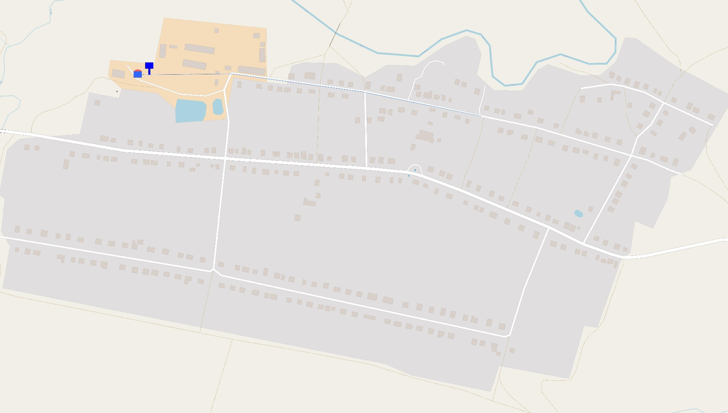
Рис. П1.4 – Схема водоснабжения д. Малые Кошелеи

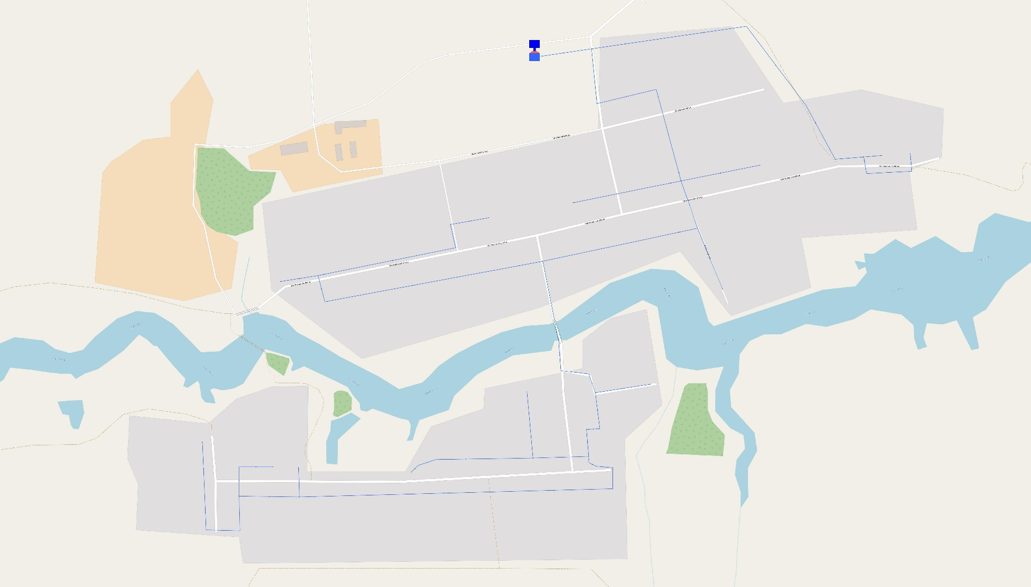
Рис. П1.5 – Схема водоснабжения д. Новое Изамбаево и д. Новое Твеняшево

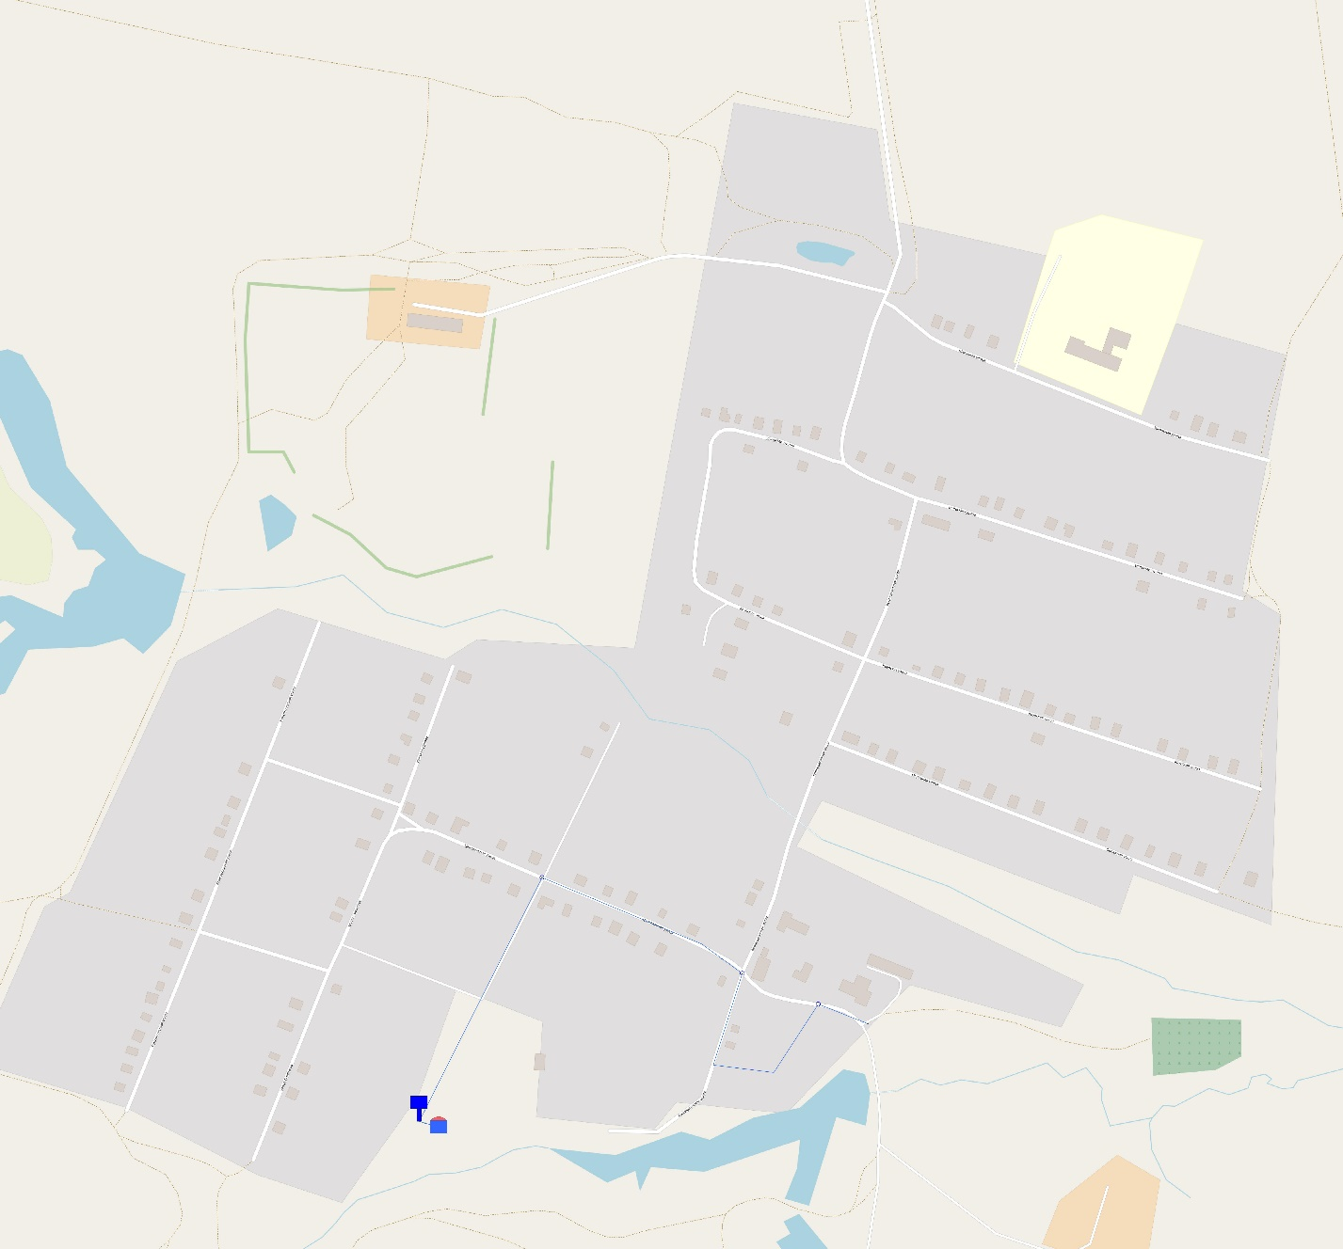
Рис. П1.6 – Схема водоснабжения д. Полевое Шептахово

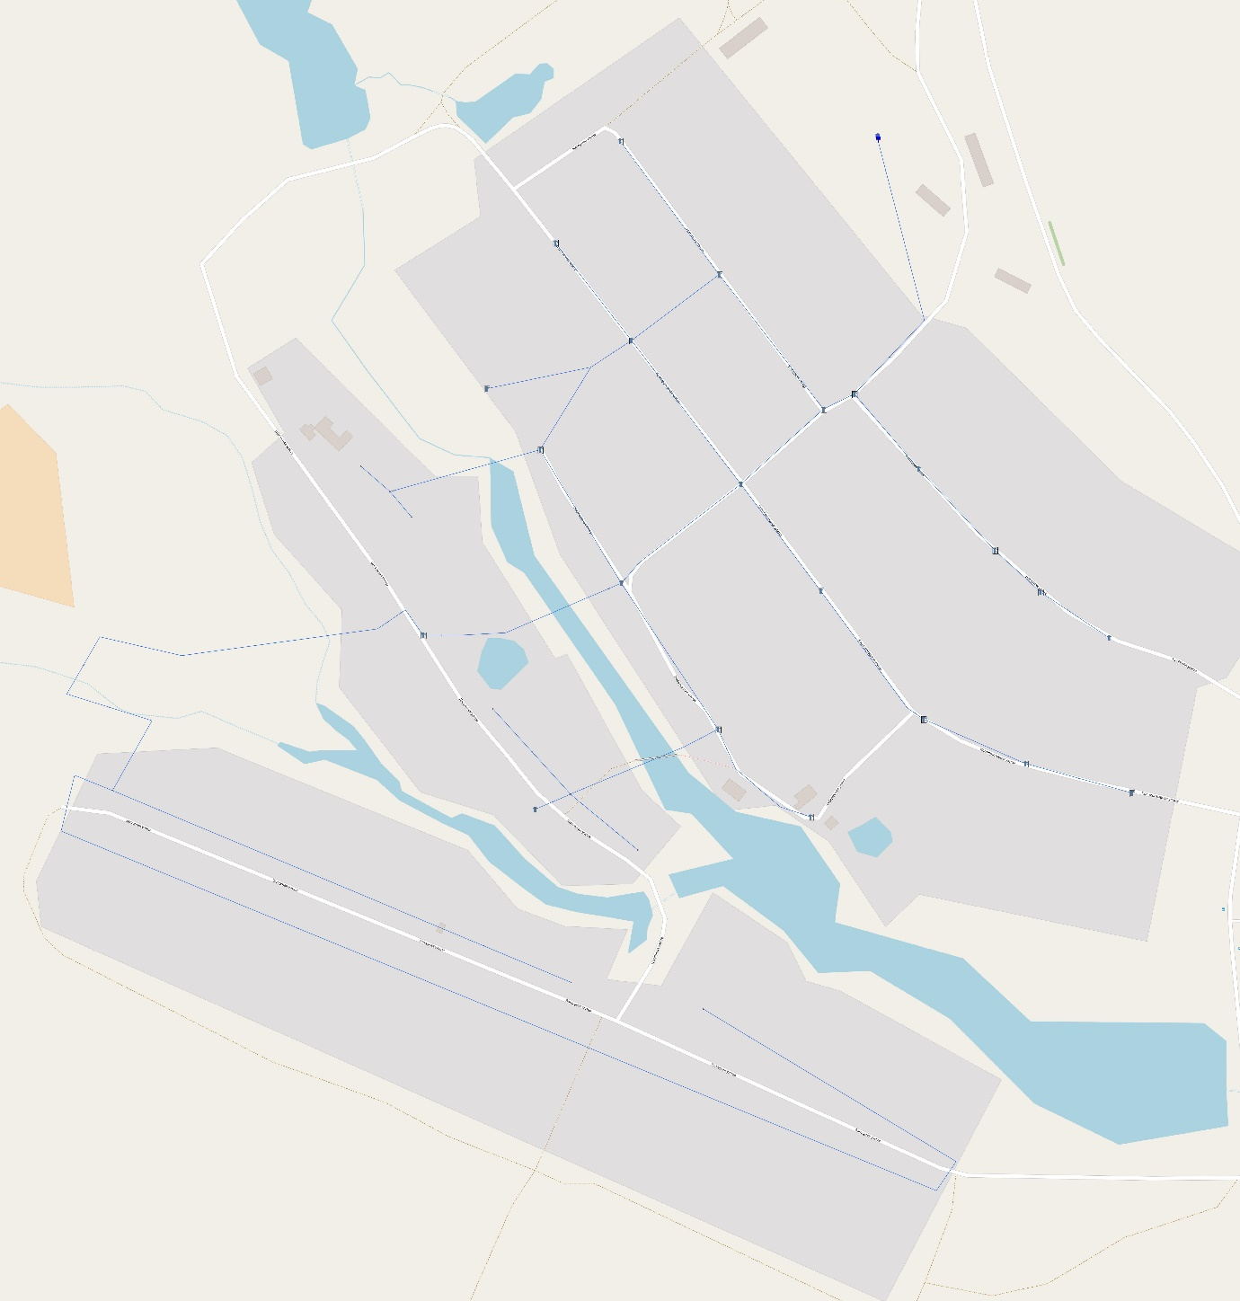
Рис. П1.7 – Схема водоснабжения д. Полевые Инели и д. Полевой Сундырь

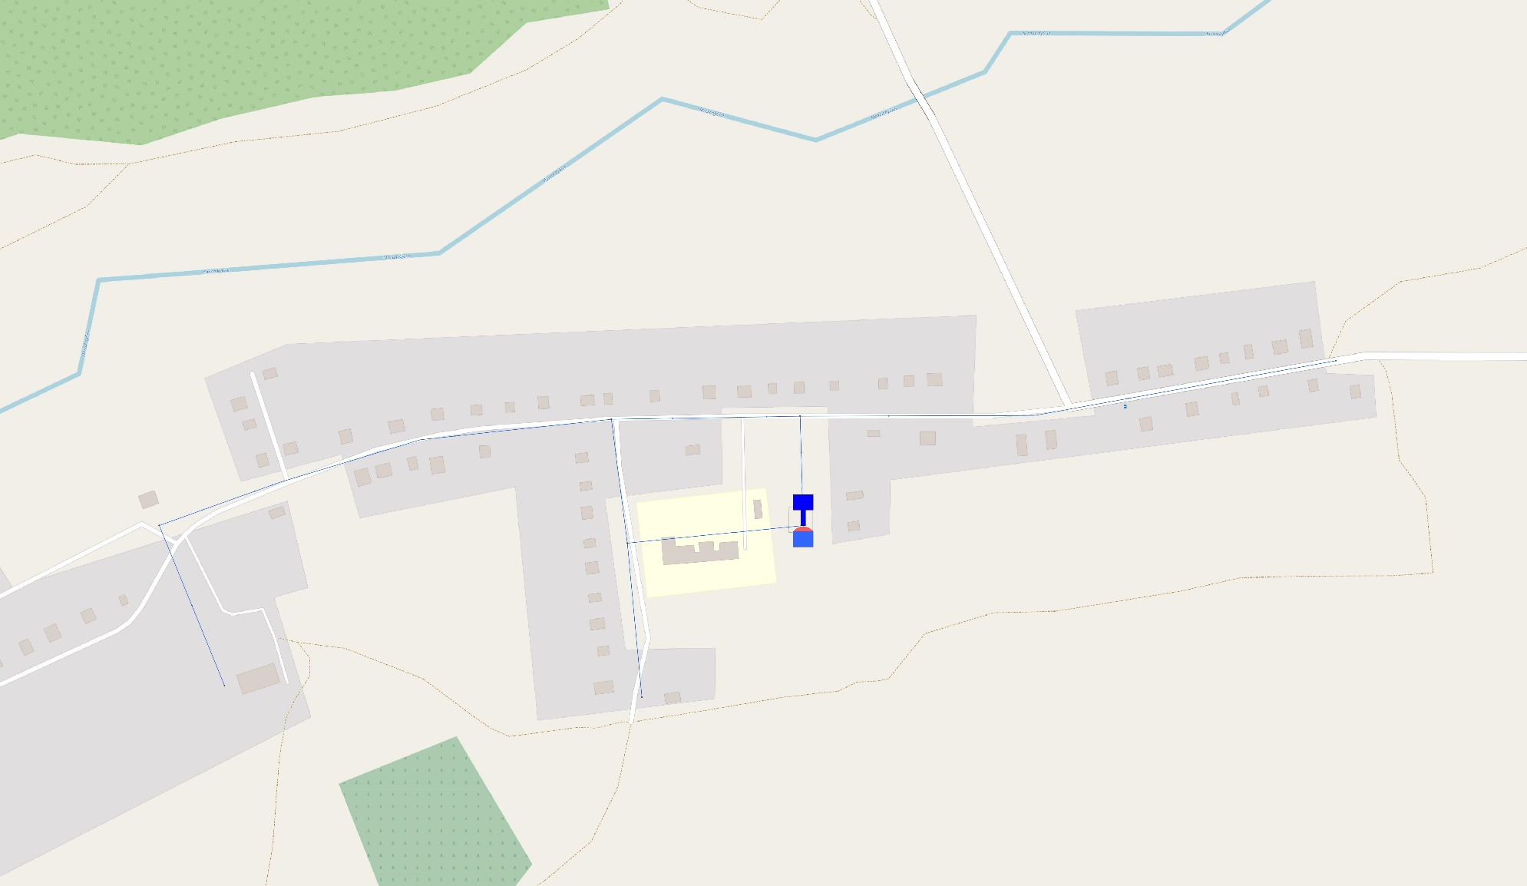
Рис. П1.8 – Схема водоснабжения д. Сюрбей Токаево

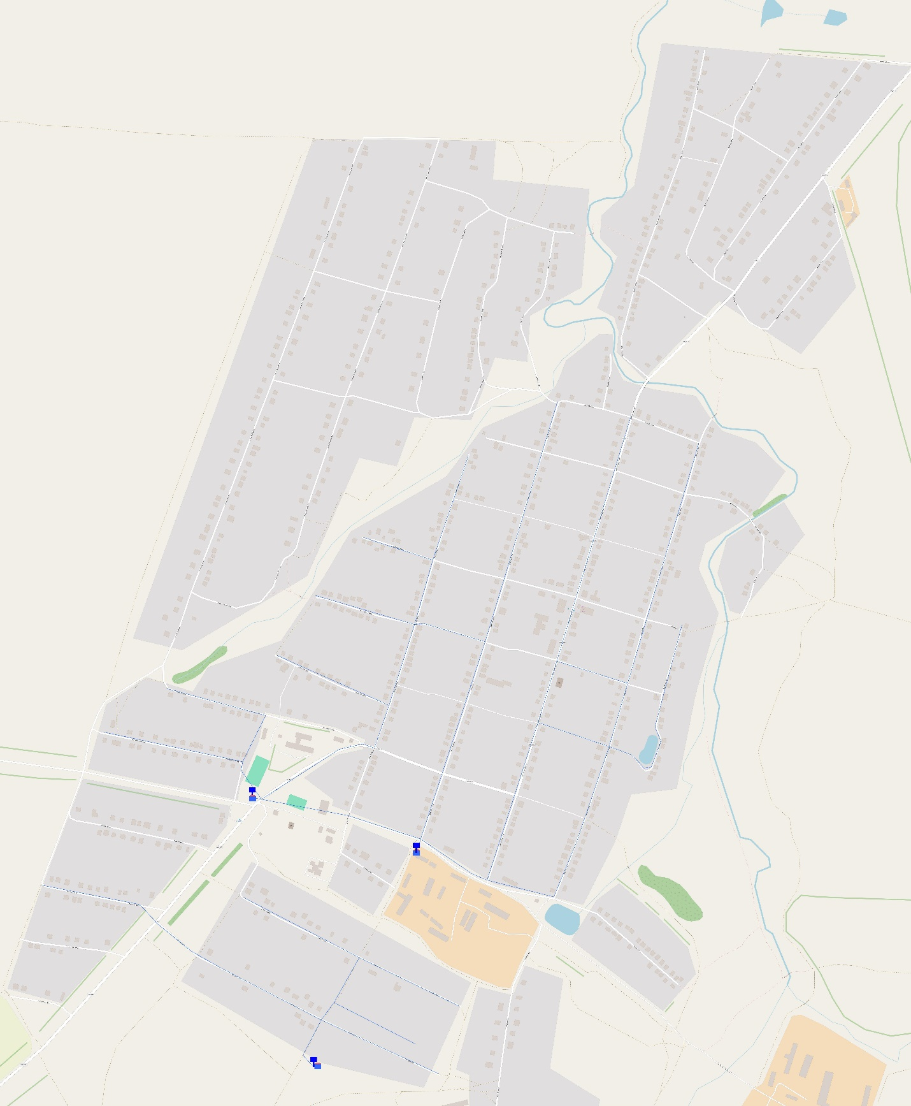
Рис. П1.9 – Схема водоснабжения д. Урмаево

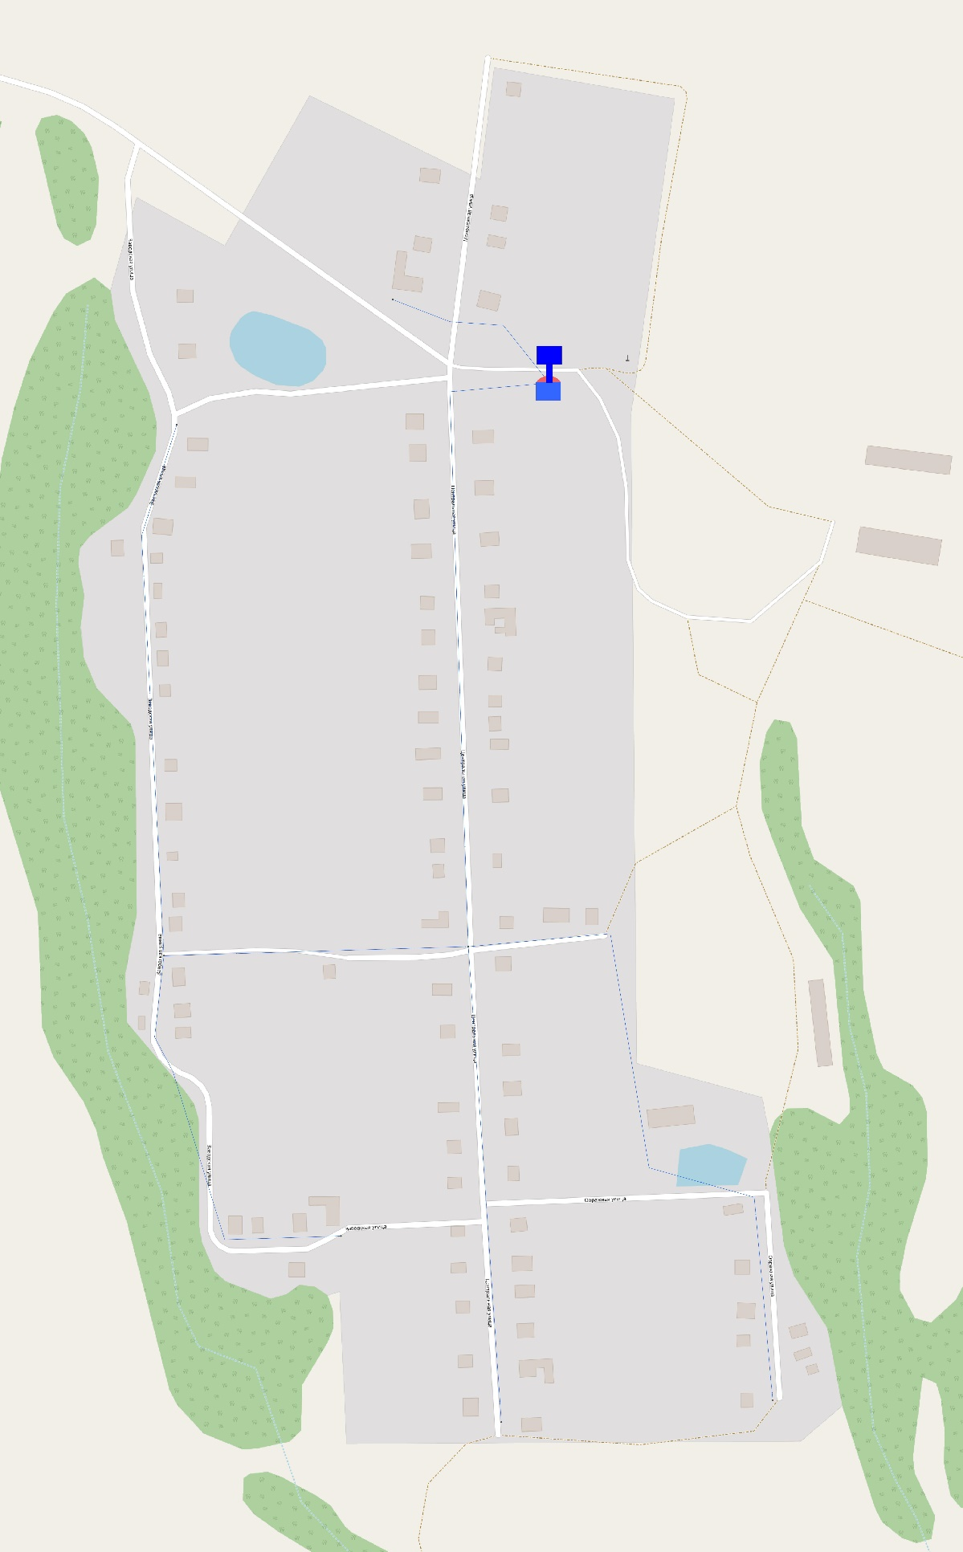
Рис. П1.10 – Схема водоснабжения п. Киров

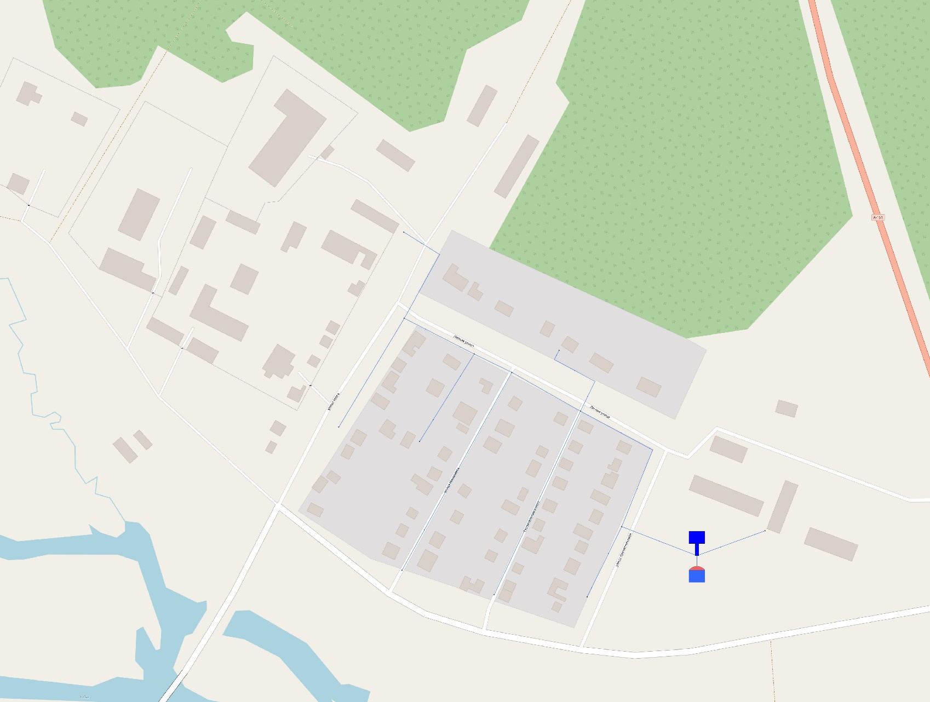
Рис. П1.11 – Схема водоснабжения п. Северный

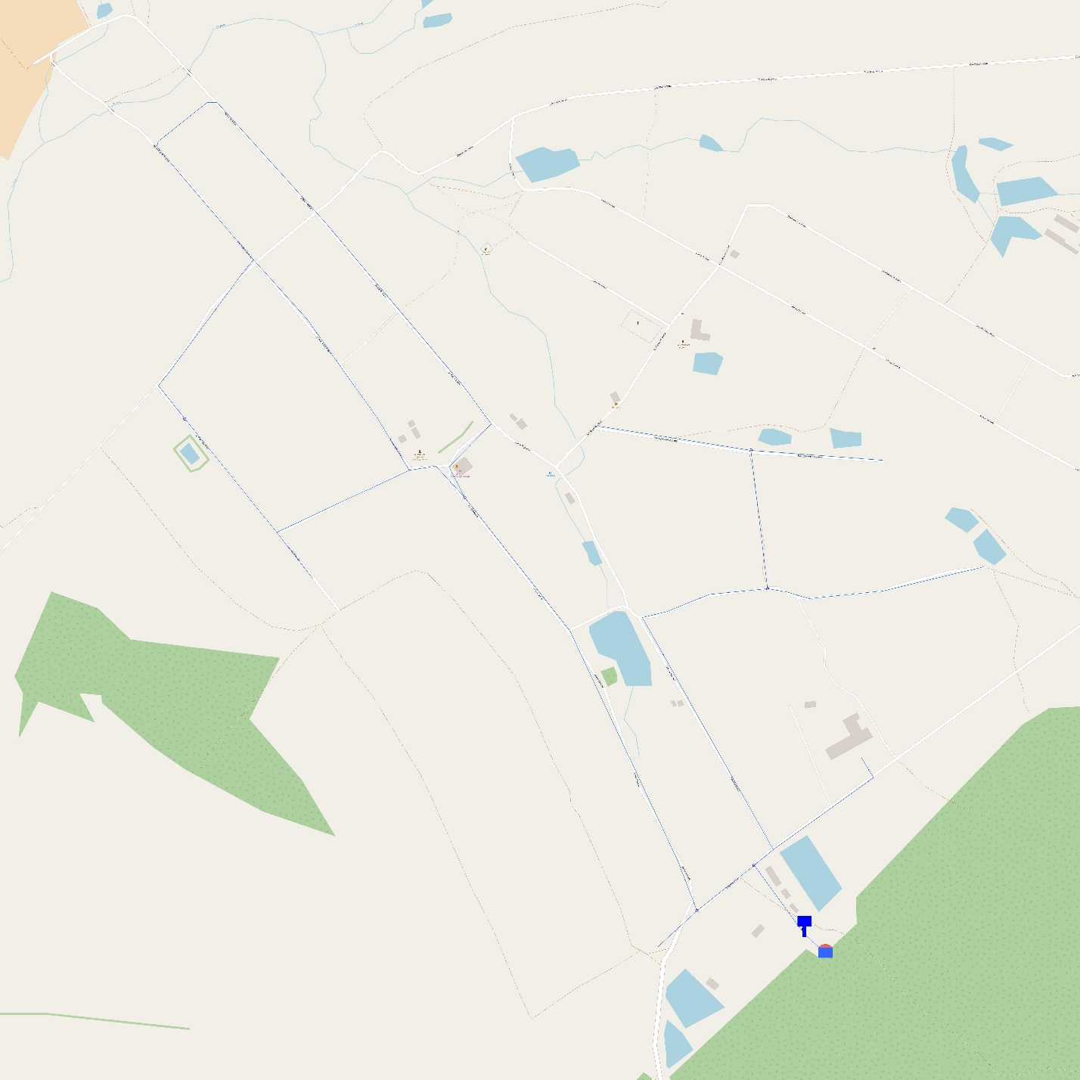
Рис. П1.12 – Схема водоснабжения с. Асаново

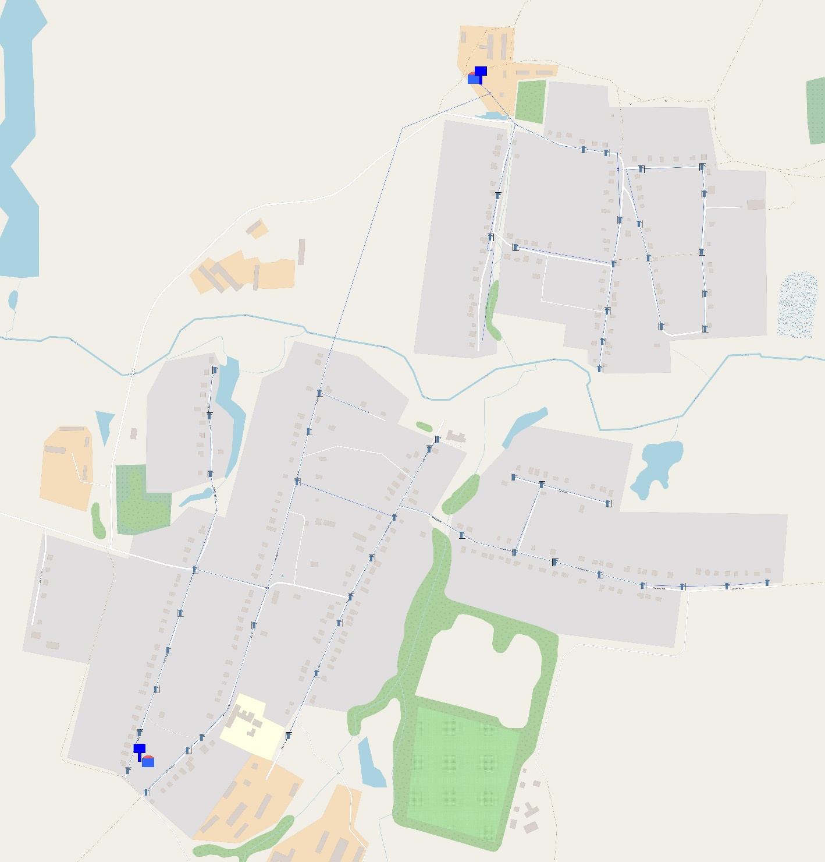
Рис. П1.13 – Схема водоснабжения с. Степное Яниково и д. Нюргечи

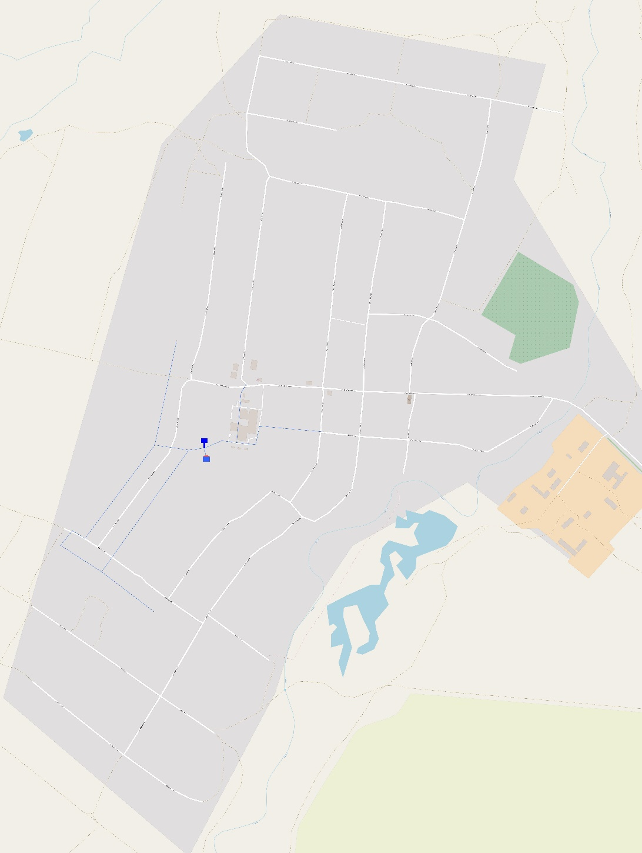
Рис. П1.14 – Схема водоснабжения с. Токаево

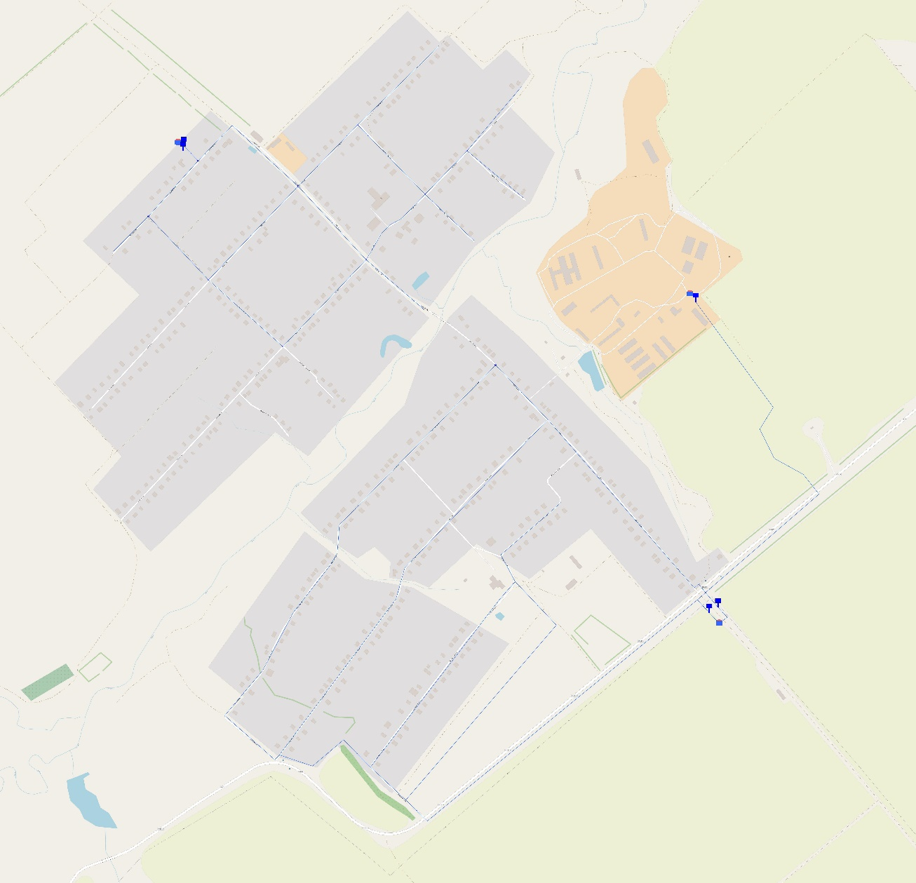
Рис. П1.15 – Схема водоснабжения с. Чурачики и с. Чичканы

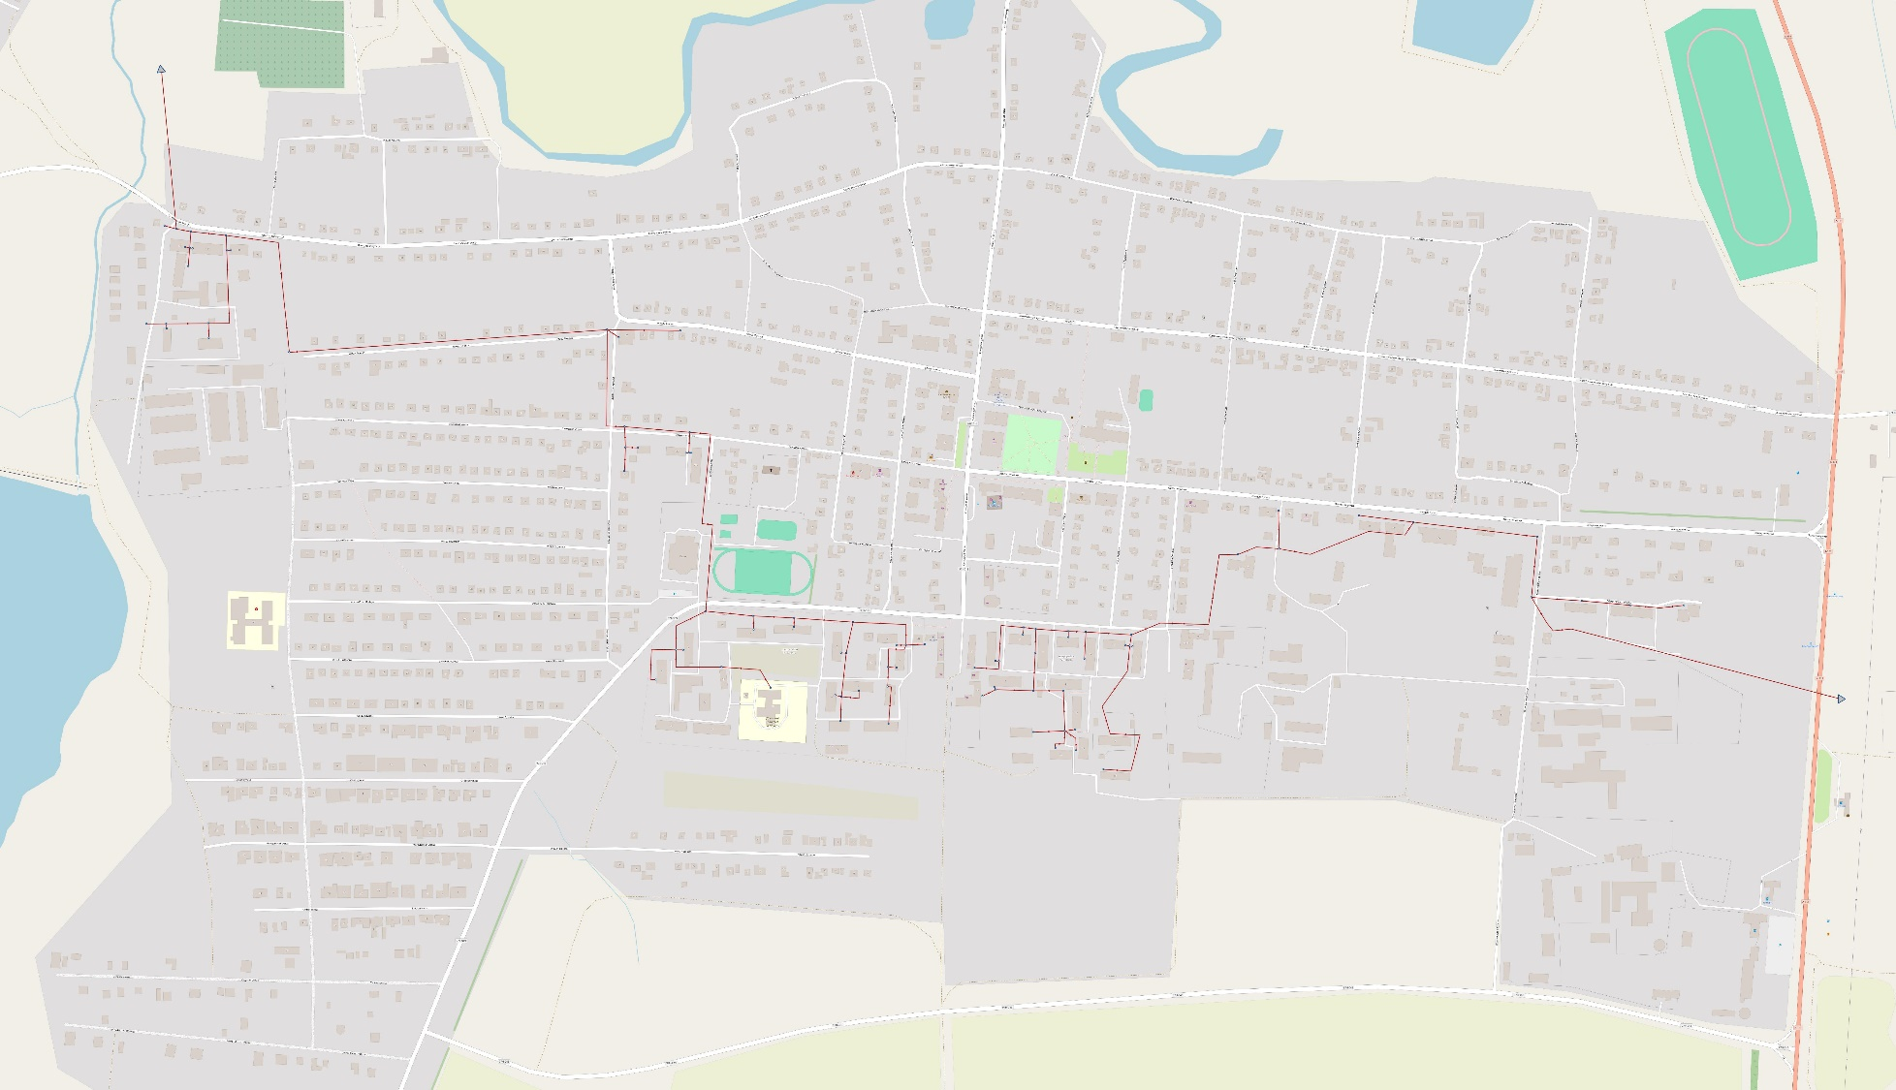
Рис. П1.16 – Схема канализационной сети с. Комсомольское

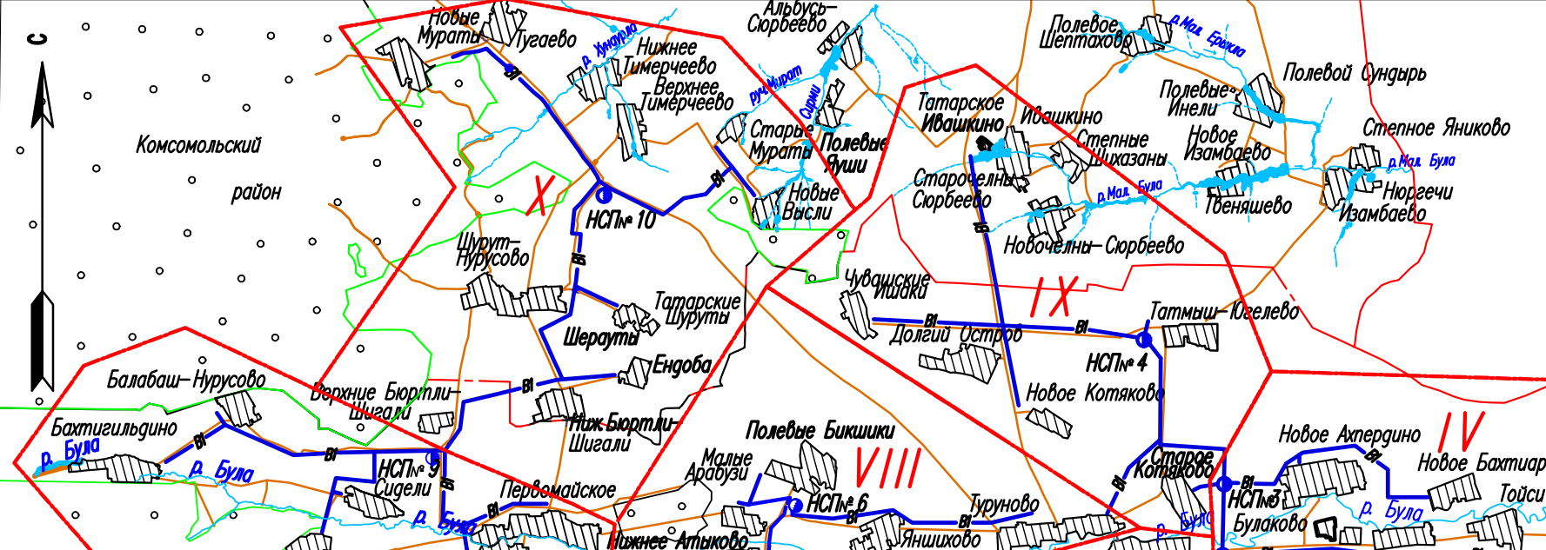
Рис. П1.17 – Схема прохождения водовода БШК по территории Комсомольского МО

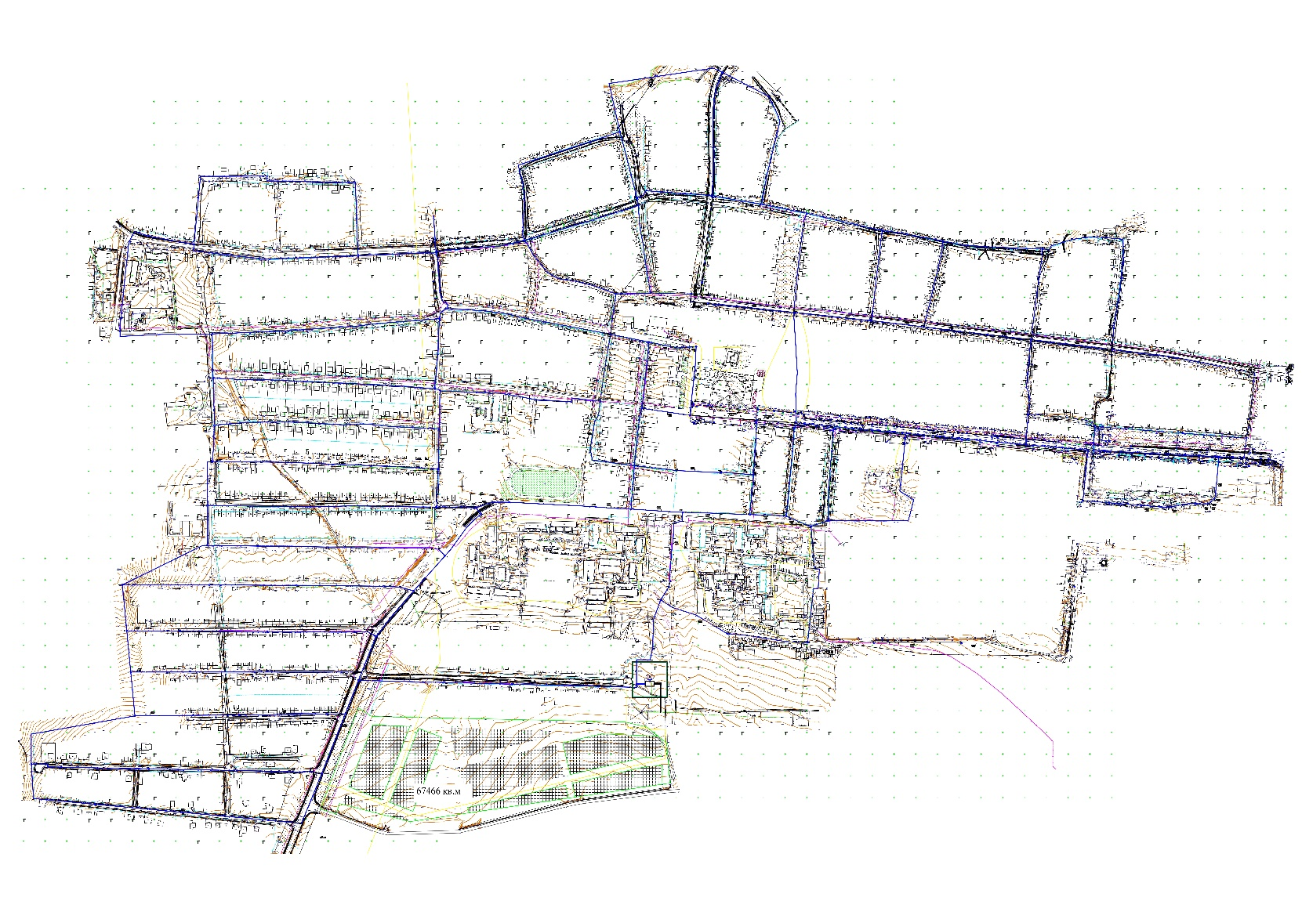
Рис. П1.18 – Проект реконструкции сети водоснабжения с. Комсомольское

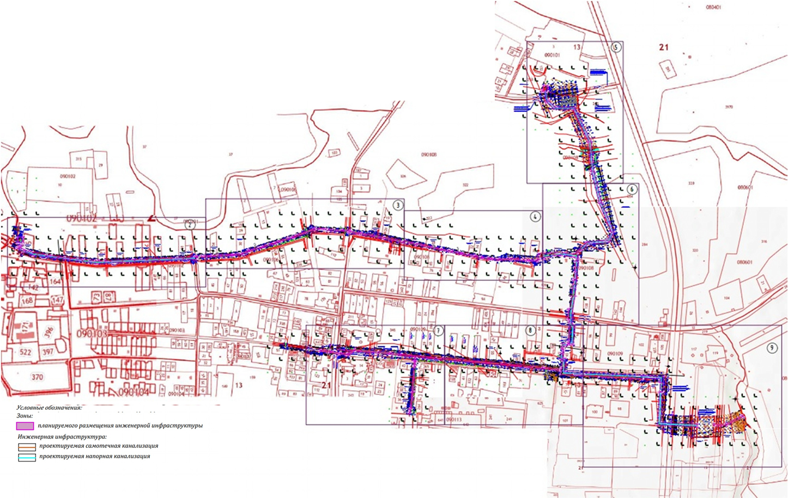
Рис. П1.19 – Схема новой сети водоотведения с. Комсомольское

